**Fragmentación con PostgreSQL**

Profesor Heider Sanchez

Se le pide crear las siguientes tablas “employees” y “salaries” y cargar los datos del dataset “data2.zip”. Talvez requiera realizar algunas modificaciones para que la data pueda ser cargado al PostgreSQL correctamente.

**P1. Fragmentación con PARTITION BY LIST**

* Crear la tabla employees1 indicando que será fragmentado por el atributo dept_no.
* Cargue los datos en la tabla employees1
* Analice los resultados que se obtienen al ejecutar una misma consulta en el atributo dept_no en ambas tablas.
* Use el comando Explain Analyze y coloque los tiempos en una tabla comparativa.

|  |  |  |  |
| --- | --- | --- | --- |
|  | dept_no = d005 | dept_no = d004 | dept_no = d007 |
| employees | 45.968 ms | 30.057 ms | 30.179 ms |
| employees1 | 14.598 ms | 15.086 ms | 14.603 ms |

***Usar*** *SET enable_partition_pruning = on;*

**P2. Fragmentación con PARTITION BY RANGE**

* Crear la tabla employees2 indicando que será fragmentado por rango sobre el año de la fecha de contrato:

PARTITION BY RANGE (date_part('year', hire_date))

* Realizar la fragmentación con respecto al año (vector: [1988, 1994]).
* Cargue los datos en la tabla employees2.
* Elabore el cuadro de comparación de costos para tres consultas por rango diferentes sobre el atributo hire_date. Cuidar que la query acceda a una sola partición.

|  |  |  |  |
| --- | --- | --- | --- |
|  | Query 1 | Query 2 | Query 3 |
| employees | 33.140 ms | 38.620 | 30.704 |
| employees2 | 33.542 | 47.480 | 34.132 |

En este caso, postgres sql prefiere realizar una búsqueda secuencial antes que usar las fragmentaciones de la tabla employees2.

Esto provoca que la búsqueda en las particiones demore más, ya que tiene que realizar un append al final la búsqueda en cada partición como se puede observar en la imagen.

* Aplique el índice btree sobre el atributo hire_date en ambas tablas. Note usted que el índice aplicado sobre la tabla particionada es un índice distribuido. Vuelva a ejecutar las consultas y anote los tiempos.

|  |  |  |  |
| --- | --- | --- | --- |
|  | Query 1 | Query 2 | Query 3 |
| employees | 13.352 ms | 30.900 | 13.000 |
| employees2 | 13.442 | 37.220 | 8.180 |

Los tiempos fueron obtenidos desactivando la búsqueda secuencial para asegurarnos de que el índice sea usado.

**P3. Fragmentación con dos atributos**.

* Crear la tabla employees3 para ser particionada en dos atributos.
* Agregar la columna “salary” a la tabla employees para guardar el último salario de cada empleado. Obtener el valor del salario desde la tabla “salaries”.
* Considerar un segundo predicado de consulta sobre el atributo salary
  + - Proponer un vector de particionamiento lo más equitativo posible.
* Hay dos opciones de fragmentación con dos atributos:
  + Opción 1: Primero fragmentar la tabla en el atributo hire_date. Luego aplicar una sub fragmentación sobre cada partición en el atributo salary.
  + Opción 2: Crear la tabla employees3 indicando ambos atributos en la partición:

PARTITION BY RANGE (date_part('year', hire_date), salary)

* Mostrar el plan de ejecución con Explain Analyze para tres consultas que incluya ambos atributos, hire_data y salary.

|  |  |  |  |
| --- | --- | --- | --- |
|  | Query 1 | Query 2 | Query 3 |
| employees | 136.051 ms | 48.648 ms | 47.939 ms |
| employees3 | 0.110 ms | 0.06 ms | 0.092 ms |

El gráfico para todas las consultas en employees sería el siguiente:

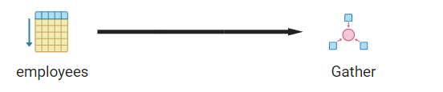

, pues no usa particiones, solo busca en toda la tabla.

En cambio, los gráficos de las consultas en employees3 son:

* Query 1

EXPLAIN ANALYZE SELECT * FROM employees3 WHERE hire_date = '1985-10-14' AND salary<50000;

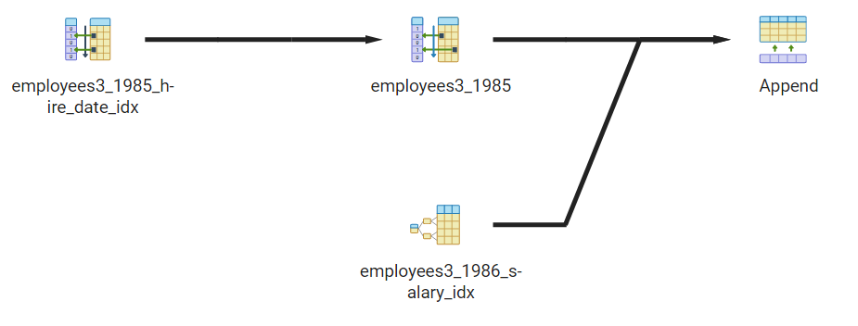

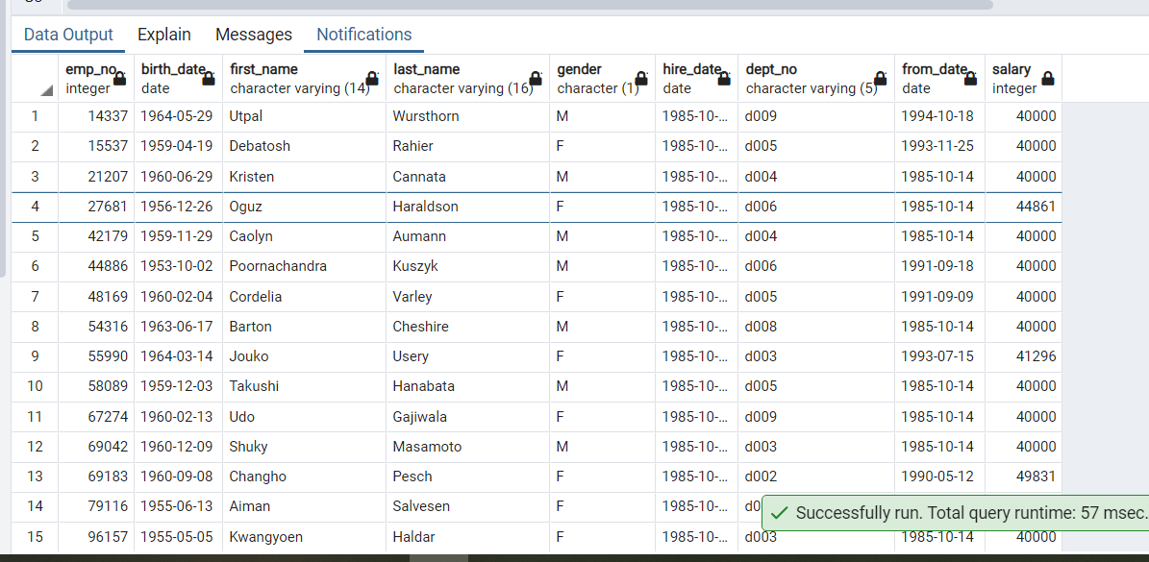

* Query 2

SELECT * FROM employees3 WHERE hire_date = '1986-03-15' AND salary>70000;

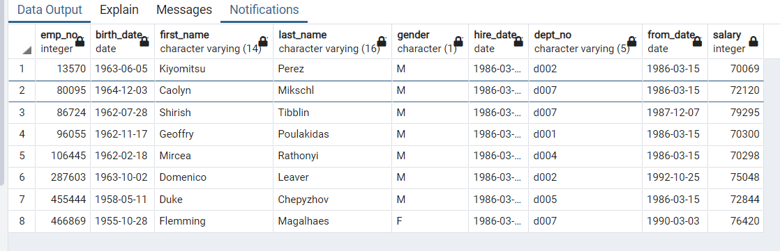

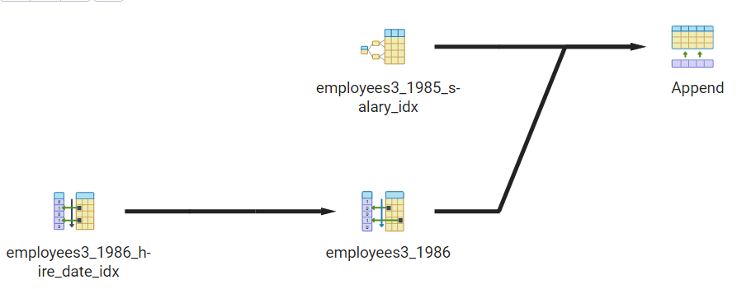

* Query 3

SELECT * FROM employees3 WHERE hire_date = '1986-12-31' AND salary BETWEEN 60000 AND 80000;

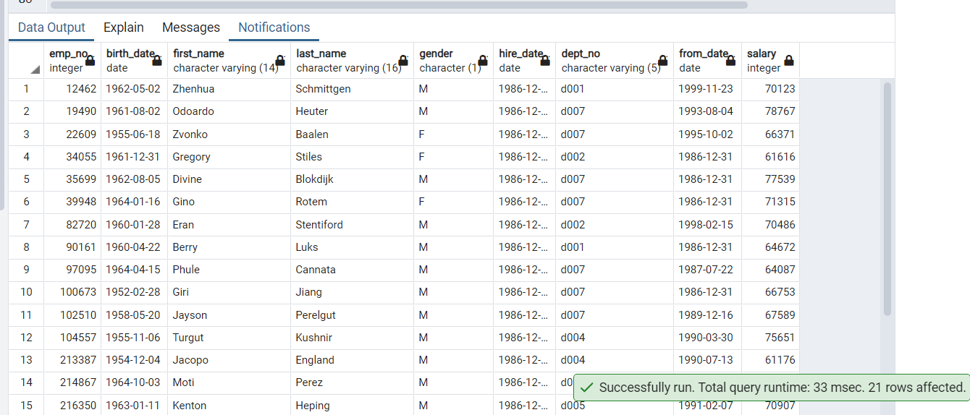

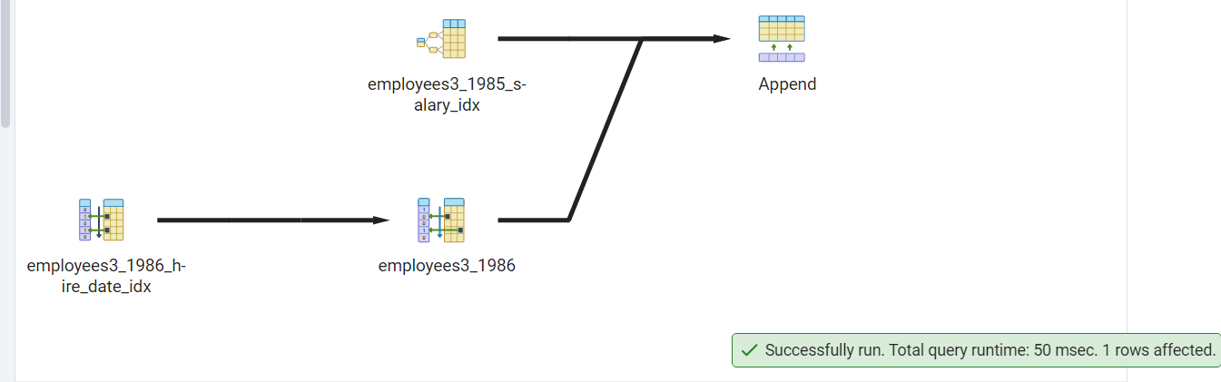

**Entregable:**  el script y resultado en formato PDF.